KRONO-AI · H1: modelo que predice la duración real de una tarea
El modelo H1 está entrenado y evaluado. En la carpeta KRONO-IA/ quedaron el script entrenar_modelo.py y la carpeta resultados/ con las métricas, 4 gráficas y el modelo exportado (modelo_app.json). Para repetirlo: python KRONO-IA/entrenar_modelo.py.

Resultados en usuarios nuevos (historial_test.csv)
Estimador | Error medio | Aciertos (±20 %)
Estimación del propio usuario | 60.6 min | 24 %
Regla actual de la app (F-11) | 70.7 min | 25 %
Regresión lineal, con datos que la app ya tiene | 43.0 min | 45 %
Agente híbrido, con datos que la app ya tiene | 40.3 min | 47 %
Agente híbrido + subcategoría + fatiga | 37.5 min | 53 %
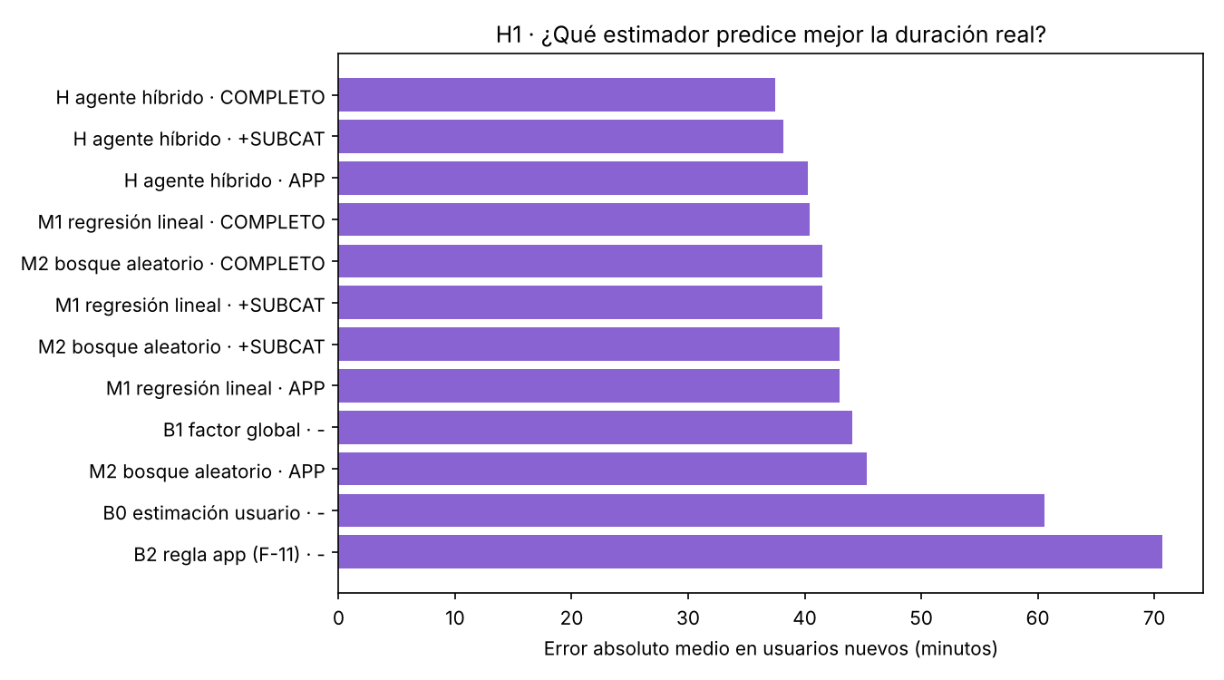

Lo más importante
- El agente híbrido reduce el error un 33 % frente a la estimación del usuario. Combina un modelo entrenado con todos los usuarios y el sesgo personal que aprende de cada uno, tarea a tarea. Funciona desde la primera tarea de un usuario nuevo.
- La regla que se programó para F-11 (promedio por categoría) es peor incluso que la estimación del usuario. Ignora el tamaño de cada tarea: una lectura corta y una larga reciben el mismo promedio. Conviene reemplazarla por el agente híbrido.
- Los datos confirman la falacia de planificación: los estudiantes subestiman sus tareas en promedio ×1.40, y de noche tardan más. Programación es la categoría donde más se equivocan.
- Agregar subcategoría y fatiga a la app mejoraría el modelo, pero solo un poco (de 40.3 a 37.5 min).
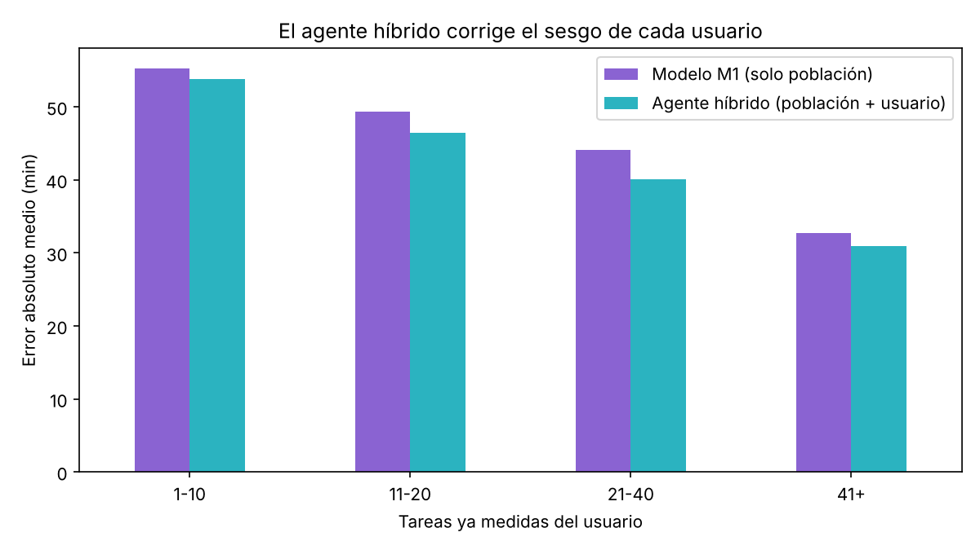

Limitación
Estos datos son sintéticos: el modelo aprende la regla con la que SCRIPT.PY los generó. Eso valida el método, no el comportamiento real de los estudiantes. Para eso está la plantilla de datos piloto reales.

Siguiente paso
Decidir si se integra el agente híbrido en la app (reemplazando la regla de F-11) o si primero se usan estos resultados para el informe de IA.

